TỔNG LIÊN ĐOÀN LAO ĐỘNG VIỆT NAM

**TRƯỜNG ĐẠI HỌC TÔN ĐỨC THẮNG**

**KHOA CÔNG NGHỆ THÔNG TIN**



**NGUYỄN THÀNH NHẬT TÂN – 52100106**

**VƯƠNG THANH HUY – 52100038**

**PHẦN MỀM QUẢN LÝ CHO THUÊ XE Ô TÔ**

**BÁO CÁO ĐỀ TÀI GIỮA KỲ**

**CÔNG NGHỆ .NET**

**THÀNH PHỐ HỒ CHÍ MINH, NĂM 2023**

TỔNG LIÊN ĐOÀN LAO ĐỘNG VIỆT NAM

**TRƯỜNG ĐẠI HỌC TÔN ĐỨC THẮNG**

**KHOA CÔNG NGHỆ THÔNG TIN**



**NGUYỄN THÀNH NHẬT TÂN - 52100106**

**VƯƠNG THANH HUY – 52100038**

**PHẦN MỀM QUẢN LÝ CHO THUÊ XE Ô TÔ**

**BÁO CÁO ĐỀ TÀI GIỮA KỲ**

**CÔNG NGHỆ .NET**

**THÀNH PHỐ HỒ CHÍ MINH, NĂM 2023**

**LỜI CẢM ƠN**

Chúng em xin chân thành cảm ơn gửi lời cảm ơn đến thầy Đặng Ngọc Vũ là những người đã tận tụy với nghề, truyền đạt rất nhiệt huyết các kiến thức bổ ích và đã tận tình giúp đỡ, định hướng tư duy để em có thể hoàn thành được bài báo cáo này.

Tuy vậy, kiến thức môn Công Nghệ .NET của chúng em vẫn còn những thiếu sót. Vì vậy, không thể tránh khỏi những sai sót trong bài báo cáo của em. Mong thầy xem xét và góp ý để bài báo cáo của em có thể được hoàn thiện.

Lời cuối, em xin chúc thầy và các giảng viên Khoa Công Nghệ Thông Tin nói riêng và các thầy cô đang công tác tại trường Đại Học Tôn Đức Thắng nói chung thành công hơn nữa trong sự nghiệp

*TP. Hồ Chí Minh, ngày 29 tháng 11 năm 2023*

*Tác giả*

*(Ký tên và ghi rõ họ tên)*

**Tân**

**Nguyễn Thành Nhật Tân**

**Huy**

**Vương Thanh Huy**

**CÔNG TRÌNH ĐƯỢC HOÀN THÀNH**

**TẠI TRƯỜNG ĐẠI HỌC TÔN ĐỨC THẮNG**

Tôi xin cam đoan đây là công trình nghiên cứu của riêng tôi và được sự hướng dẫn khoa học của thầy Đặng Ngọc Vũ Các nội dung nghiên cứu, kết quả trong đề tài này là trung thực và chưa công bố dưới bất kỳ hình thức nào trước đây. Những số liệu trong các bảng biểu phục vụ cho việc phân tích, nhận xét, đánh giá được chính tác giả thu thập từ các nguồn khác nhau có ghi rõ trong phần tài liệu tham khảo.

Ngoài ra, trong Dự án còn sử dụng một số nhận xét, đánh giá cũng như số liệu của các tác giả khác, cơ quan tổ chức khác đều có trích dẫn và chú thích nguồn gốc.

**Nếu phát hiện có bất kỳ sự gian lận nào tôi xin hoàn toàn chịu trách nhiệm về nội dung Dự án của mình**. Trường Đại học Tôn Đức Thắng không liên quan đến những vi phạm tác quyền, bản quyền do tôi gây ra trong quá trình thực hiện (nếu có).

*TP. Hồ Chí Minh, ngày 29 tháng 11 năm 2023*

*Tác giả*

*(Ký tên và ghi rõ họ tên)*

**Tân**

**Nguyễn Thành Nhật Tân**

**Huy**

**Vương Thanh Huy**

**PHẦN MỀM QUẢN LÝ VÀ CHO THUÊ XE Ô TÔ**

**TÓM TẮT**

Trong đề tài " PHẦN MỀM QUẢN LÝ VÀ CHO THUÊ XE Ô TÔ" chủ yếu sẽ thực hiện phát triển một phần mềm cho thuê xe ô tô, giúp chúng ta quản lý thông tin về xe ô tô, khách hàng, đơn đặt xe, lịch trình, báo cáo, xuất nhập dữ liệu và thống kê doanh thu. Trong đề tài, chúng em sử dụng công nghệ Windows Forms (WinForms) C# và cơ sở dữ liệu SQL Server để lưu trữ và quản lý dữ liệu của chương trình.

**MỤC LỤC**

DANH MỤC HÌNH ẢNH 3

DANH MỤC BẢNG BIỂU 4

I. MỞ ĐẦU 5

I.1 Mô tả 5

I.2 Chi tiết 5

I.2.1 Đăng nhập 5

I.2.2 Quản lý đơn đặt xe 6

I.2.3 Quản lý khách hàng: 8

I.2.4 Quản lý ô tô 9

I.2.5 Quản lý lịch trình 11

I.2.6 Báo cáo thống kê 14

I.2.7 Quản lý người dùng 15

I.2.8 Đăng xuất 16

I.2.9 Nhân viên 16

II. DEMO 17

II.1 Mô hình phát triển 17

II.2 Ưu điểm 17

II.3 Cấu trúc của phần mềm 18

II.4 Bảng phân chia công việc 19

TÀI LIỆU THAM KHẢO 20

# DANH MỤC HÌNH ẢNH

Hình 1 I.1 Đăng nhập 6

Hình 1 I.2 Quản lý đơn đặt xe 6

Hình 1 I.3 Lịch sử đặt xe 7

Hình 1 I.4 Tạo đơn đặt xe mới 8

Hình 1 I.5 Quản lý khách hàng 8

Hình 1 I.6 Quản lý ô tô 9

Hình 1 I.7 Chi tiết ô tô 9

Hình 1 I.8 Thêm ô tô 10

Hình 1 I.9 Chỉnh sửa ô tô 10

Hình 1 I.10 Xóa ô tô 11

Hình 1 I.11 Quản lý lịch trình (xe còn trống) 12

Hình 1 I.12 Quản lí lịch trình (xe cho thuê) 12

Hình 1 I.13 Thanh toán 13

Hình 1 I.14 Báo cáo thống kê 14

Hình 1 I.15 File Excel sau khi xuất 15

Hình 1 I.16 Quản lý người dùng 15

Hình 1 I.17 Đăng nhập 16

Hình 1 I.18 Giao diện nhân viên 16

Hình 1 II.1 Cấu trúc thư mục 18

# DANH MỤC BẢNG BIỂU

Bảng 1 Bảng phân công công việc 19

# MỞ ĐẦU

## Mô tả

Phần mềm sẽ bao gồm 7 loại xe (Mini, Sedan, Hatchback, SUV gầm cao, SUV gầm thấp, MPV gầm thấp và Bán tải). Người thuê xe có thể chọn thêm các chứng năng bổ sung cho chiếc xe mình thuê (có thể chọn nhiều tính năng)và chọn loại nhiên liệu (tối đa 1 loại).

Phần mềm quản lý ô tô của chúng em bao gồm các chức năng chính như sau:

* Vai trò admin (Quản lý):
  + Quản lý đơn đặt xe.
  + Quản lý khách hàng
  + Quản lý ô tô
  + Quản lý lịch trình
  + Báo cáo thống kê
  + Quản lý người dùng
* Vai trò staff (nhân viên cửa hàng):
  + Quản lý đơn đặt xe
  + Quản lý lịch trình

## Chi tiết

### Đăng nhập

Đầu tiên khi mở phần mềm sẽ hiện thị giao diện đăng nhập để phân quyền tài khoản:

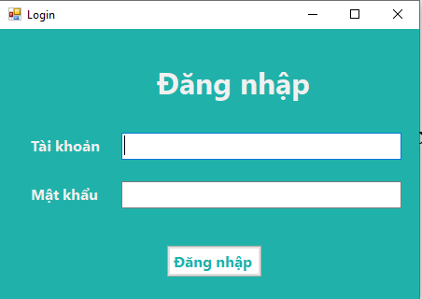

Hình 1 I.1 Đăng nhập

Sau khi người dùng nhập đủ thông tin và ấn vào đăng nhập, hệ thống sẽ thực hiện truy vấn để hiển thị giao diện phù hợp

### Quản lý đơn đặt xe

Ở chức năng quản lý đơn đặt xe, đầu tiên sẽ chọn các loại xe có thể thuê

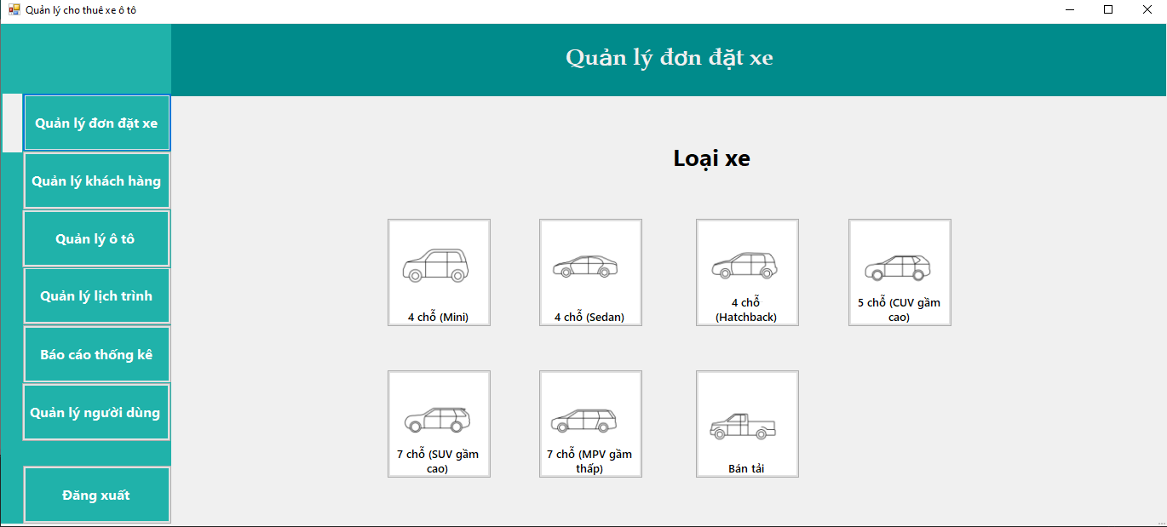

Hình 1 I.2 Quản lý đơn đặt xe

Ở đây sau khi người dùng bấm vào chọn loại xe thì sẽ xuất hiện thông tin các đơn đặt xe của loại xe đó với các nội dung như người đã tạo đơn, ngày tạo đơn, ngày thuê, ngày trả, họ tên khách hàng, số điện thoại khách hàng, địa chỉ ngày hàng, tên xe thuê, loại xe, hãng xe, tổng tiền cần thanh toán và trạng thái thanh toán.

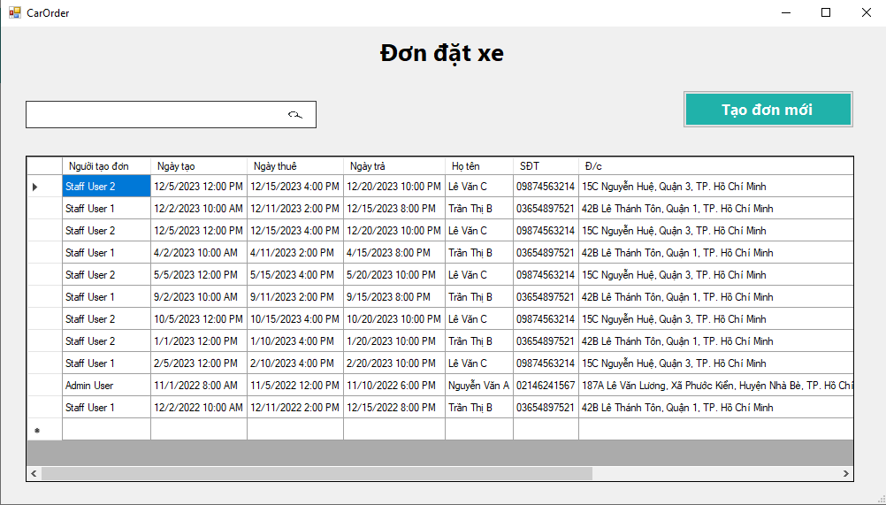

Hình 1 I.3 Lịch sử đặt xe

Ngoài hiện thị lịch sử thuê xe, người dùng còn có thể tìm kiếm xe theo loại, tìm kiếm xe theo hãng, tìm kiếm theo tên khách hàng hoặc số điện thoại của khách hàng.

Để tạo đơn mới, ta ấn vào nút Tạo đơn mới, sẽ hiện ra giao diện như sau:

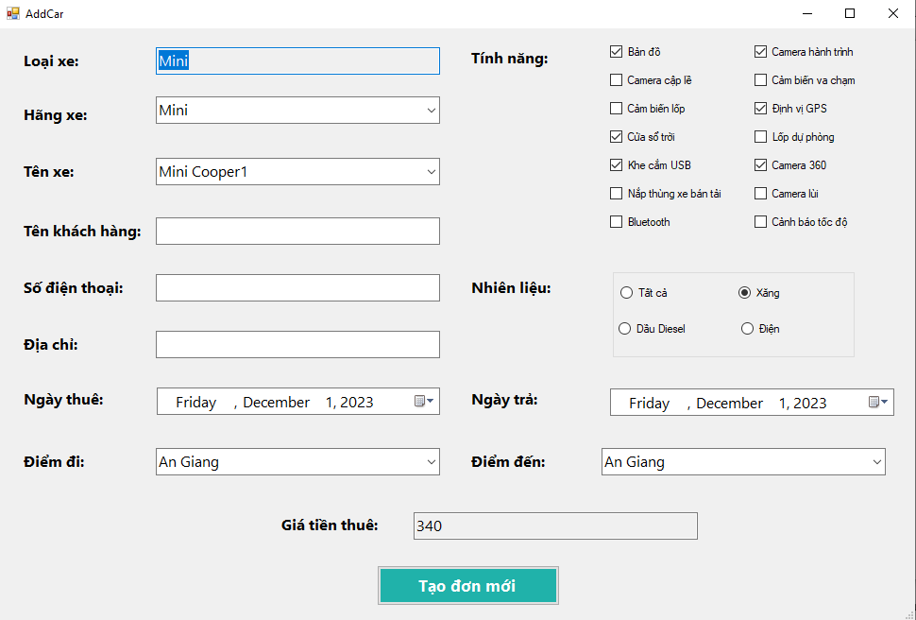

Hình 1 I.4 Tạo đơn đặt xe mới

Ở đây ta có chọn hãng xe, tên xe hiện có trong phần mềm. Ngoài ra ta có thể chọn thêm tính năng cho xe thuê nếu muốn. Sau khi đã chọn được xe mong muốn và điền đầy đủ thông tin cần thiết thì ấn vào nút Tạo đơn mới. Nếu khách hàng đã có dữ liệu trong cơ sở dữ liệu thì sẽ hiện thị Tạo đơn mới thành công, nếu đây là khách hàng mới thì sẽ thực hiện thêm việc thêm thông tin khách hàng vào cơ sở dữ liệu.

### Quản lý khách hàng:

Hình 1 I.5 Quản lý khách hàng

Ở đây sẽ hiện thị toàn bộ thông tin của khách hàng đã có trong cơ sở dữ liệu và kèm theo một số tính năng như: Thêm khách hàng mới, Xóa khách hàng, Sửa thông tin khách hàng và Tìm kiếm khách hàng mong muốn

### Quản lý ô tô

Hình 1 I.6 Quản lý ô tô

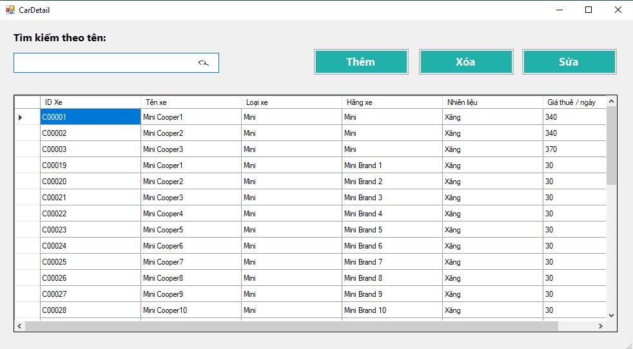Cũng như quản lý đơn đặt xe, đây là giao diện sau khi ấn ào Quản lý ô tô, đầu tiên người dùng sẽ chọn loại xe mong muốn.

Hình 1 I.7 Chi tiết ô tô

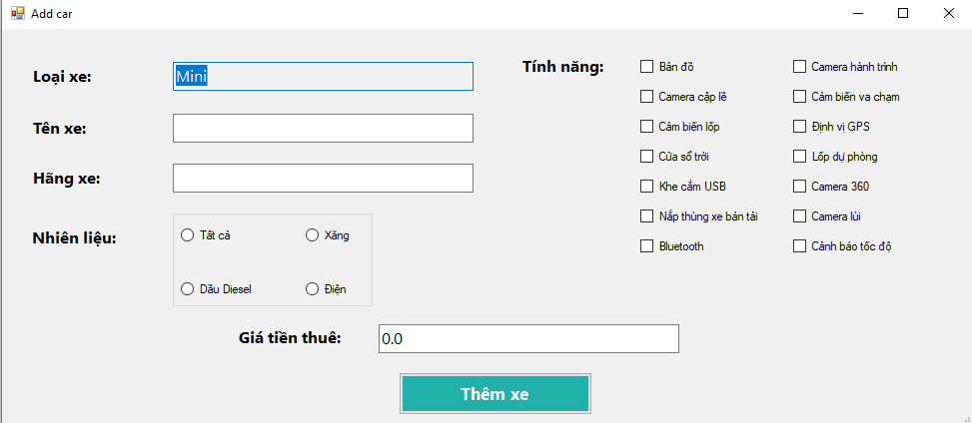Và tiếp theo sau khi đã chọn được loại xe mong muốn và chọn thì sẽ hiện ra giao diện chi tiết của loại xe đó, hiện thị tất cả thông tin của loại xe đó như Tên xe, Loại xe, Hãng xe, Nhiên liệu, Giá thuê / ngày. Ở đây ta có thể thực hiện việc quản lý ô tô bằng cách thêm, xóa, sửa, tìm kiếm ô tô.

Hình 1 I.8 Thêm ô tô

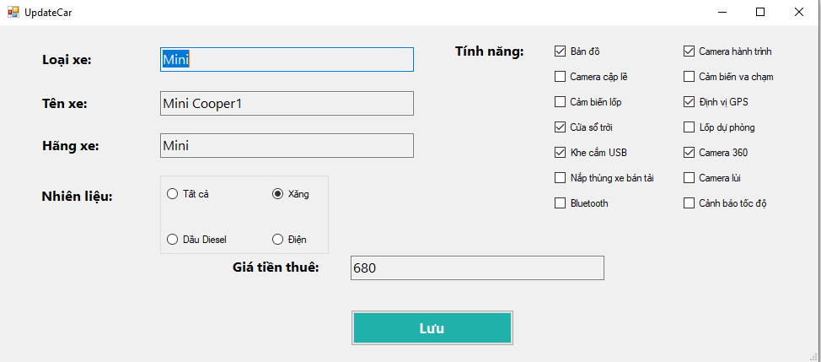Đây sẽ là giao diện để thêm mới ô tô, ta có thể thêm tên, hãng xe, nhiên liệu và các tính năng kèm theo, và đặc biệt phần giá tiền thuê thì người dùng phải nhập vào giá tiền thuê trước sau đó thì thêm vào các tính năng thêm của xe.

Hình 1 I.9 Chỉnh sửa ô tô

Nếu muốn sửa đổi thông tin của xe, ta ấn vào nút Sửa và sẽ hiện lại giao diện hiển thị tất cả các thông tin chi tiết của xe và có thể bỏ/ chọn các tính năng thêm của xe (đồng thời giá tiền thuê cũng sẽ tự động cập nhật lại)

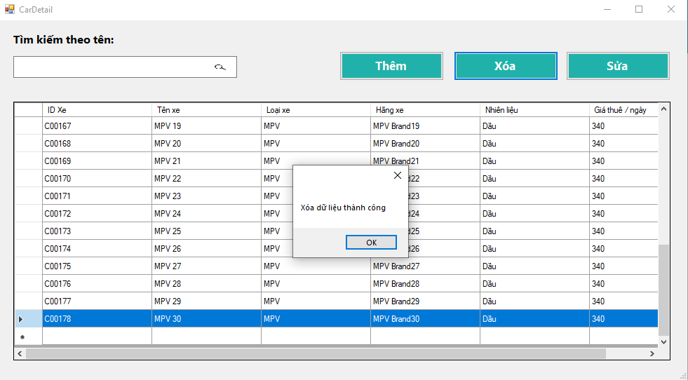Nếu muốn xóa xe, ta chọn dữ liệu xe muốn xóa và bấm vào nút Xóa, đây là thông báo khi thực hiện xóa thành công

Hình 1 I.10 Xóa ô tô

Ngoài ra ở mục tìm kiếm, người dùng có thể tìm kiếm xe theo loại xe, và hãng xe mong muốn.

### Quản lý lịch trình

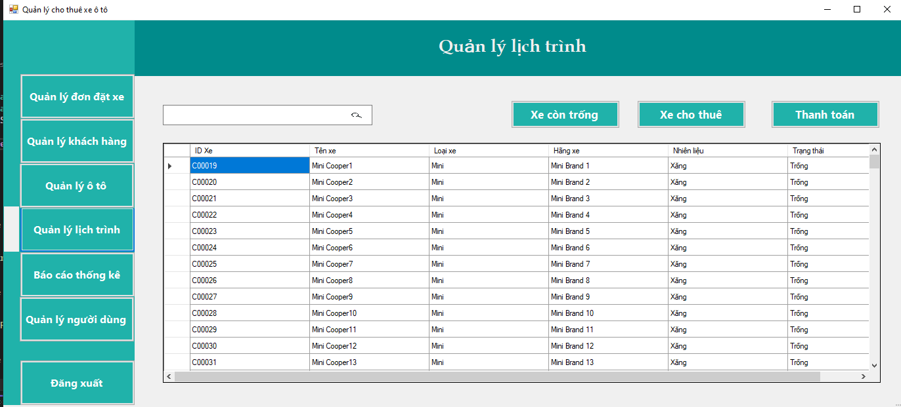Ở đây sẽ thực hiện việc quản lý trạng thái của xe, hiển thị lịch trình thuê xe của khách hàng, xác nhận trả xe và tính toán số tiền phải thanh toán. Đầu tiên giao diện sẽ load ra tất cả các xe còn trống (chưa có ai thuê hiện có).

Hình 1 I.11 Quản lý lịch trình (xe còn trống)

Khi ấn vào nút Xe cho thuê xe hiện ra giao diện như sau: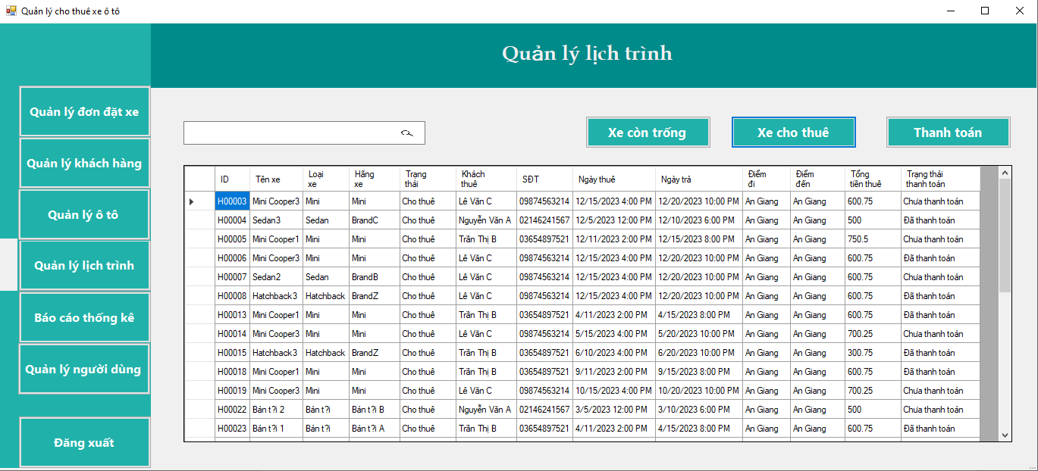

Hình 1 I.12 Quản lí lịch trình (xe cho thuê)

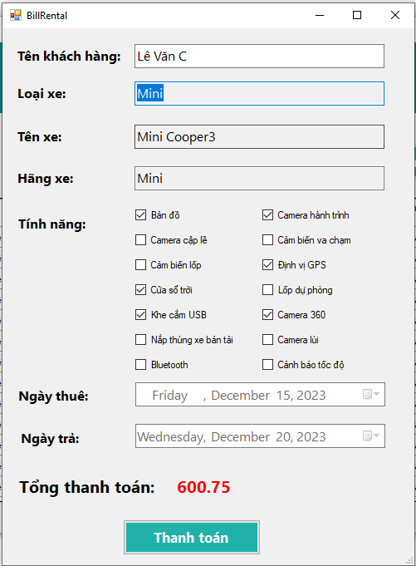Ở đây ta sẽ quản lý được lịch trình cho thuê xe, hiện thị tất cả các thông tin liên quan đến việc cho thuê và trạng thái thanh toán. Để thực hiện việc thành toán, ta ấn vào nút Thanh toán

Hình 1 I.13 Thanh toán

Đây sẽ là giao diện để thực hiện việc thanh toán, sau khi hoàn tất việc thanh toán (tiền mặt) sẽ nhân viên sẽ ấn vào nút Thanh toán để xác nhận lại việc thanh toán thành công và cập nhật lại cơ sở dữ liệu.

### Báo cáo thống kê

Hình 1 I.14 Báo cáo thống kê

Đây sẽ là nơi để admin quản lý các thống kê của cửa hàng, tại đây ta có thể xem được các thống kê doanh thu theo loại và theo hãng ở các ngày mình muốn và ngoài ra còn có 3 biểu đồ thể hiện thống kê doanh thu theo tháng, theo năm và thống kê số xe được thuê theo loại

Ngoài ra ta còn có thể xuất thống kê sang file Excel bằng cách ấn vào nút Xuất file Excel, và đây là sẽ file Excel được xuất ra:

### Quản lý người dùng

Hình 1 I.15 File Excel sau khi xuất

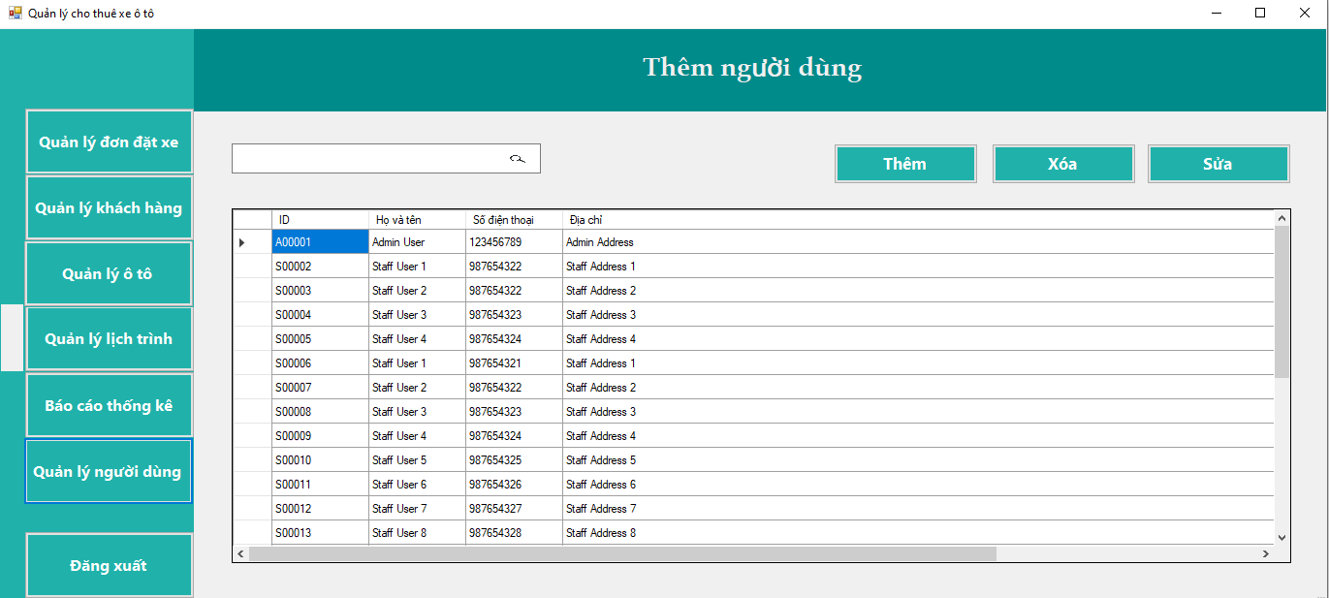Tương tự như quản lý khách hàng, thì đây là nơi để admin (Quản lí) quản lí các thông tin của nhân viên và còn dùng để quản lý việc đăng nhập của nhân viên vào phần mềm

Hình 1 I.16 Quản lý người dùng

### Đăng xuất

Dùng để thoát khỏi phần mềm và quay về đăng nhập



Hình 1 I.17 Đăng nhập

### Nhân viên

Hình 1 I.18 Giao diện nhân viên

Đây sẽ là giao diện khi chúng ta đăng nhập bằng tài khoản của nhân viên. Nếu là nhân viên thì sẽ chỉ có 2 chức năng đó chính là quản lý đơn đặt xe và quản lý lịch trình, cách thức hoạt động tương tự như của admin (quản lí)

# DEMO

## Mô hình phát triển

Phần mềm quản lý cho thuê xe ô tô chúng em thực hiện theo mô hình 3 lớp, đó là :

* **Presentation Layer (GUI)**: Lớp này có nhiệm vụ chính giao tiếp với người dùng. Nó gồm các thành phần giao diện ( win form, web form,…) và thực hiện các công việc như nhập liệu, hiển thị dữ liêu, kiểm tra tính đúng đắn dữ liệu trước khi gọi lớp Business Logic Layer (BLL).
* **Business Logic Layer (BLL) :** Layer này phân ra 2 thành nhiệm vụ :
  + Đây là nơi đáp ứng các yêu cầu thao tác dữ liệu của GUI layer, xử lý chính nguồn dữ liệu từ Presentation Layer trước khi truyền xuống Data Access Layer và lưu xuống hệ quản trị CSDL.
  + Đây còn là nơi kiểm tra các ràng buộc, tính toàn vẹn và hợp lệ dữ liệu, thực hiện tính toán và xử lý các yêu cầu nghiệp vụ, trước khi trả kết quả về Presentation Layer.
* **Data Access Layer (DAL) :** Lớp này có chức năng giao tiếp với hệ quản trị CSDL như thực hiện các công việc liên quan đến lưu trữ và truy vấn dữ liệu ( tìm kiếm, thêm, xóa, sửa,…).

## Ưu điểm

Việc phân chia thành từng lớp giúp cho code được tường minh hơn. Nhờ vào việc chia ra từng lớp đảm nhận các chức năng khác nhau và riêng biệt như giao diện, xử lý, truy vấn thay vì để tất cả lại một chỗ. Nhằm giảm sự kết dính.

Dễ bảo trì khi được phân chia, thì một thành phần của hệ thống sẽ dễ thay đổi. Việc thay đổi này có thể được cô lập trong 1 lớp, hoặc ảnh hưởng đến lớp gần nhất mà không ảnh hưởng đến cả chương trình.

Dễ phát triển, tái sử dụng: khi chúng ta muốn thêm một chức năng nào đó thì việc lập trình theo một mô hình sẽ dễ dàng hơn vì chúng ta đã có chuẩn để tuân theo. Và việc sử dụng lại khi có sự thay đổi giữa hai môi trường ( Winform sang Webform ) thì chỉ việc thay đổi lại lớp GUI.

Dễ bàn giao. Nếu mọi người đều theo một quy chuẩn đã được định sẵn, thì công việc bàn giao, tương tác với nhau sẽ dễ dàng hơn và tiết kiệm được nhiều thời gian.

Dễ phân phối khối lượng công việc. Mỗi một nhóm, một bộ phận sẽ nhận một nhiệm vụ trong mô hình 3 lớp. Việc phân chia rõ ràng như thế sẽ giúp các lập trình viên kiểm soát được khối lượng công việc của mình.

## Cấu trúc của phần mềm

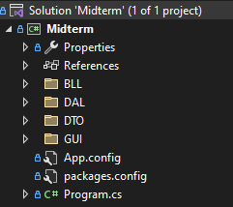Phầm mềm bao gồm 3 lớp theo mô hình 3 lớp, ngoài ra còn có thêm 1 lớp là **Data transfer object (DTO)** là các class đóng gói data để chuyển giữa client – server hoặc giữa các servvice trong microservice

Hình 1 II.1 Cấu trúc thư mục

## Bảng phân chia công việc

|  |  |  |
| --- | --- | --- |
| Họ tên | Nội dung | Thực hiện |
| Nguyễn Thành Nhật Tân | Xử lí toàn bộ chứ năng | 80% |
| Vương Thanh Huy | Thiết kế cơ sở dữ liệu, thiết kế giao diện | 20% |

Bảng 1 Bảng phân công công việc

# TÀI LIỆU THAM KHẢO

1. "Mô hình 3 lớp là gì và tại sao nó quan trọng," TopDev.vn, <https://topdev.vn/blog/mo-hinh-3-lop-la-gi/>
2. "Entity, Domain Model, và DTO - Sao Nhiều Quá Vậy?," Viblo.asia, <https://viblo.asia/p/entity-domain-model-va-dto-sao-nhieu-qua-vay-YWOZroMPlQ0>